Evalueringssamtaler i historie

Inden jeres samtale vil jeg gerne have jer til at:
- Plotte dig selv ind i diagrammet nedenunder (eller i hvert fald overveje, hvor du ligger, hvis teknikken driller i forhold til at sætte et kryds)
- Overvej i forlængelse af dine krydser:
  - hvad dit ambitionsniveau er i historie
  - om der er noget, du gerne vil være bedre til
  - hvad der skal til for at rykke dig fagligt (hvis du gerne vil have det)
- Skim de følgende sider, der beskriver evalueringskriterierne i historie.

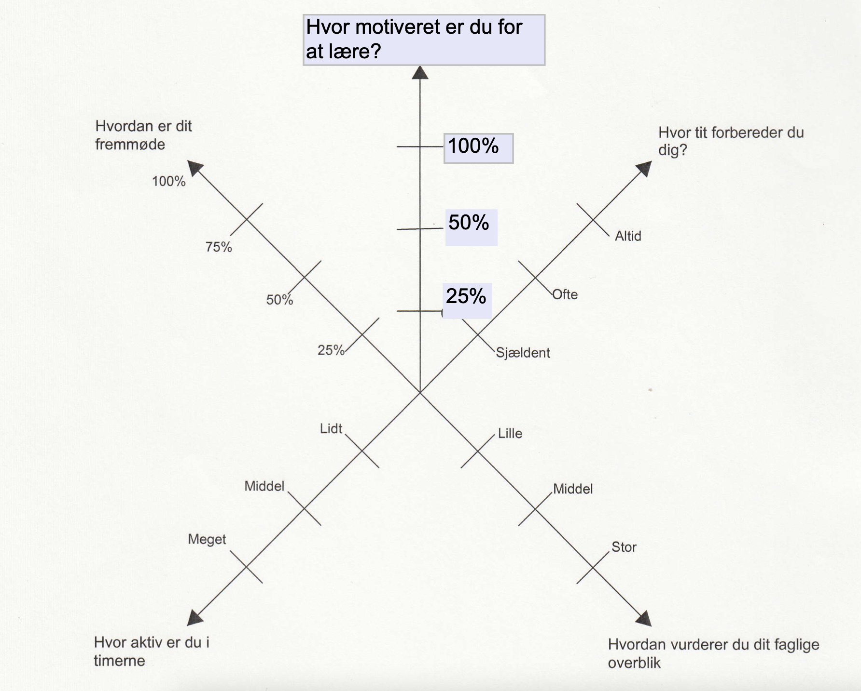

Bedømmelseskriterier for historie
Karakter | Beskrivelse
02 | Problemformuleringskompetence:  - Kan ikke opstille egne faglige problemstillinger.  Metode:  - Viser en vis indsigt i de grundlæggende dele af materialeanalyse herunder kildeanalyse f.eks. forståelse for afsender, modtager og indhold.  Viden:  - Viser en vis forståelse for historiske begivenheder f.eks. hvornår, hvem og hvor.  Formidling:  - Bidrager kun med korte faglige indlæg og kan ikke uddybe påstande.
4 | Problemformuleringskompetence:  - Kan med væsentlige mangler opstille og besvare historiske problemstillinger.  Metode:  - Viser jævnligt en vis forståelse for materialeanalysen herunder kildeanalyse.  Viden:  - Viser jævnligt viden om historiske begivenheder og samfundsforhold gennem tiderne.  Formidling:  - Deltager med korte faglige indlæg i gruppearbejde og i klasseundervisning.
7 | Problemformuleringskompetence:  - Kan med mangler udforme og besvare historiske problemstillinger. Manglerne kan f.eks. være usikkerhed i taksonomi og væsentlighed.  Metode:  - Viser god forståelse for materialeanalyse og herunder kildeanalyse.  - Kan se styrker og svagheder i forskelligartet materiale.  - Kan genkende grundlæggende historiske drivkræfter og brug af historie.  - Viser en vis forståelse for begreberne historieskabt og historieskabende.  Viden:  - Viser ofte god forståelse for historiske begivenheder og forskellige samfundsforhold.  Formidling:  - Kan med mangler lave en historisk redegørelse.  - Kan individuelt, eller som en del af en gruppe, holde længere, mundtlige faglige oplæg med bevidsthed om afsender og modtager.  - Kan komme med faglige belæg for påstande.
10 | Problemformuleringskompetence:  - Kan udforme og besvare historiske problemstillinger.  Metode:  - Viser omkring langt de fleste kilder og materialer en sikker forståelse for analyse.  - Viser forståelse for begreberne historiesyn, historiebrug, historieskabt og historieskabende.  - Kan under vejledning finde relevant historisk materiale.  Viden:  - Viser sikker viden om centrale historiske udviklingslinjer.  - Kan anvende relevant historisk viden til at forklare nutidige forhold.  Formidling:  - Kan give uddybende belæg i forbindelse med historiske udsagn.  - Kan holde længerevarende mundtlige oplæg med fagligt fokus.  - Kan lave en sikker historisk redegørelse og analyse. Kan med mangler opstille en diskussion.
12 | Problemformuleringskompetence:  - Kan selvstændig udforme og besvare de centrale historiske problemstillinger på alle taksonomiske niveauer.  Metode:  - Viser sikker forståelse for og anvendelse af kildeanalyse.  - Kan anvende begreberne historiesyn, historiebrug, historieskabt og historieskabende.  - Kan diskutere historiske problemstillinger.  - Kan selvstændigt finde relevant historisk materiale.  Viden:  - Viser og anvender sikker viden og overblik over centrale historiske udviklingslinjer, ideologier og samfundsformer.  - Kan anvende relevant historisk viden til at forklare nutidige problemstillinger.  Formidling:  - Kan holde et velstruktureret oplæg baseret på faglige argumenter med konkrete nedslag i kilderne, hvor kilderne ses i en større sammenhæng.  - Kan reflektere og begrunde formidlingsvalg ift. afsender og modtager.

